《数据结构》实验报告
◎实验题目: 哈夫曼编/译码器
◎实验目的：加强对于哈夫曼树的理解，增加对于哈夫曼编码及译码的熟练度
◎实验内容：写一个哈夫曼的编/译码系统，要求能对要传输的报文进行编码和解码。构造哈夫曼树时，权值小的放左子树，权值大的放右子树，编码时右子树编码为1，左子树编码为0。
一、需求分析
1、输入表示字符集大小为n（n <= 100）的正整数，以及n个字符和n个权值（正整数，值越大表示该字符出现的概率越大），输入串长小于或等于100的目标报文；
2、输出经过编码后的二进制码，占一行，对应解码后的报文，占一行，最后输出一个回车符；
3、程序需要能够对输入的报文进行编码和解码并输出；
4、测试数据：输入：5 a b c d e 12 40 15 8 25
bbbaddeccbbb
输出：00011111110111010110110000
bbbaddeccbbb
二、概要设计
1、首先，定义一个结构体node，做为哈夫曼树的每一个节点，在每一个节点中包含val权值、e字符、parent父节点、lchild左孩子和rchild右孩子；
2、在main函数中用malloc开辟2n的空间存放整个哈夫曼树，然后写构造哈夫曼树的函数creatHTree()，在函数中，首先将输入的各个字符值和权值赋给前n个节点，将总共2n - 1个节点的父节点和左右孩子先赋值为0；
3、在以上步骤进行完之后，调用select()函数找出当前权值最小的两个节点并将他们做为左右孩子构造新的哈夫曼树，根节点权值为两个节点权值之和，两个节点的父节点和根节点的左右孩子都依次赋值；
4、在select()函数中，用for循环遍历所有父节点为0的节点并找出最小的两个，如果父节点不为0，则表明这个节点已经被挑选和构造过了，所以将他排除，如果此时左孩子节点为0，将此时遍历到的节点直接赋给左孩子，如果此时右孩子为0，将此时遍历到的节点的权值和左孩子的权值进行比较，将小的赋给左孩子，大的赋给右孩子，如果此时遍历到的节点的权值小于左孩子，则将此节点赋给左孩子，将左孩子原本的节点赋给右孩子，如果此时遍历到的节点的权值大于左孩子小于右孩子，则直接赋给右孩子即可；
5、写出哈夫曼树的编码函数creatcode()，首先typedef将char**重新命名为treecode，存储每个节点的编码，在函数中，定义一个类型为char*的变量，将这个变量的最后一位赋值为’\0’，利用for循环，先拿到此节点的父节点，然后进入while循环，如果父节点的左孩子为此节点，则字符串倒数第二位赋值为’0’，如果为右孩子则赋值为’1’，然后再拿到更上一级的父节点，以此类推，循环到没有父节点为止，即此时已经到了根节点，之后利用strcpy函数将字符串里的内容复制到treecode中，此时这个字符串即为此节点的编码，直到for循环结束，就可以得到所有节点的哈夫曼编码；
6、在main函数中，调用编码函数之后，利用fgets读入需要编码的字符串，利用for循环将每一个字符与哈夫曼树中各节点的字符进行比较，并输出每个节点的编码，这即为编码后的报文，在输出每个字符的编码的同时，将编码按顺序放在新定义的字符数组中，为之后的解码做准备；
7、写出解码函数decode()。在函数中，首先找到根节点head，利用for循环，如果编码第一位是’0’，则将节点的左孩子赋给next，如果是’1’，则将节点的右孩子赋给next，如果此时节点的左右孩子均为0，则此节点的字符即为解码后的字符，直接输出，当for循环将编码所有位均循环之后，输出的即为解码后的报文；
8、本程序一共包含五个函数，四个功能函数creatHTree、select、creatcode、decode和一个main函数。
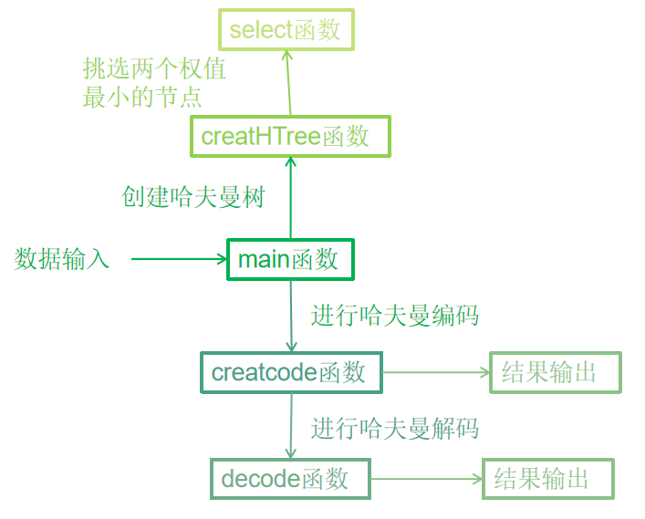
三、详细设计
#include <stdio.h>
#include <stdlib.h>
#include <malloc.h>
#include <string.h>
//结构体，用于存储哈夫曼树的每一个节点
typedef struct node
{
int val;
int lchild;
int rchild;
int parent;
char e;
} node, HTree;
typedef char** treecode;
//挑选函数，挑选出两个权值最小的节点做为构造新的哈夫曼树的左右孩子节点
void select(HTree* tree, int n, int* s1, int* s2)
{
int i, v1, v2;
for(i = 1; i <= n; i++)
{
//两个节点的父节点必须为0，否则就是已经被挑选过了
if(tree[i].parent == 0)
{
if(*s1 == 0)
{
*s1 = i;
v1 = tree[i].val;
}
else if(*s2 == 0)
{
if(tree[i].val < v1)
{
*s2 = *s1;
v2 = v1;
*s1 = i;
v1 = tree[i].val;
}
else
{
*s2 = i;
v2 = tree[i].val;
}
}
else if(tree[i].val < v1)
{
*s2 = *s1;
v2 = v1;
*s1 = i;
v1 = tree[i].val;
}
else if(tree[i].val < v2)
{
*s2 = i;
v2 = tree[i].val;
}
}
}
}
//构造哈夫曼树的函数
void creatHTree(HTree* tree, int n)
{
int i, val;
char e;
//先读入字符和对应的权值并赋值
for(i = 1; i <= n; i++)
{
scanf("%c ", &e);
tree[i].e = e;
}
//将父节点和左右孩子均初始化为0
for(i = 1; i <= n; i++)
{
scanf("%d", &val);
tree[i].val = val;
tree[i].parent = 0, tree[i].lchild = 0, tree[i].rchild = 0;
}
for(i = n + 1; i < 2 * n; i++)
{
tree[i].val = 0, tree[i].parent = 0, tree[i].lchild = 0, tree[i].rchild = 0;
}
//利用for循环挑选节点构造树，父节点和左右孩子依次进行改变
for(i = n + 1; i < 2 * n; i++)
{
int s1 = 0, s2 = 0;
select(tree, i - 1, &s1, &s2);
tree[i].val = tree[s1].val + tree[s2].val;
tree[s1].parent = i, tree[s2].parent = i;
tree[i].lchild = s1, tree[i].rchild = s2;
}
}
//哈夫曼编码函数
void creatcode(HTree* tree, int n, treecode sc)
{
int i, start, c, p;
char* cd;
cd = (char*)malloc(n * sizeof(char));
//将每个节点的编码从后向前放在字符串cd中，后用strcpy函数复制到treecode中
cd[n - 1] = '\0';
for(i = 1; i <= n; i++)
{
start = n - 1;
c = i, p = tree[i].parent;
while(p != 0)
{
--start;
if(tree[p].lchild == c)
cd[start] = '0';
else
cd[start] = '1';
c = p;
p = tree[p].parent;
}
sc[i] = (char*)malloc((n - start) * sizeof(char));
strcpy(sc[i], &cd[start]);
}
free(cd);
}
//哈夫曼解码函数
void decode(HTree* tree, char coding[], int n, int len)
{
int i, head, next, round;
head = round = 2 * n - 1;
for(i = 0; i < len; i++)
{
//如果为0则找左孩子，如果为1则找右孩子
if(coding[i] == '0')
{
next = tree[round].lchild;
round = next;
}
if(coding[i] == '1')
{
next = tree[round].rchild;
round = next;
}
//如果此节点左右孩子均为0，则此节点解码完成，节点字符则为解码后的字符
if(tree[next].lchild == 0 && tree[next].rchild == 0)
{
printf("%c", tree[next].e);
round = head;
}

}
}

int main()
{
int n, i, j, k, m, p = 0;
scanf("%d ", &n);
if(n < 1)
{
printf("error");
return 0;
}
else
{
HTree* tree = (HTree*)malloc(2 * n * sizeof(node));
creatHTree(tree, n);
treecode sc = (char**)malloc((n + 1) * sizeof(char*));
creatcode(tree, n, sc);
getchar();

char arr[101], coding[500];
fgets(arr, 101, stdin);
int len = strlen(arr);
//利用for循环，将需要编码的字符串依次与各节点字符进行比较，并输出对应编码
for(i = 0; i < len; i++)
{
for(j = 1; j <= n; j++)
{
if(tree[j].e == arr[i])
{
printf("%s", sc[j]);
m = strlen(sc[j]);
//将各字符的编码存储到字符串coding中，便于之后的解码
for(k = 0; k < m; k++)
{
coding[k + p] = sc[j][k];
}
p += m;
}
}
}
printf("\n");
decode(tree, coding, n, p);

return 0;
}
}
四 使用说明、测试分析及结果
1、利用题目给出的示例进行测试，按照要求进行输入；
2、输出结果与题目要求相符；
3、运行界面。
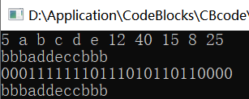
五、实验总结
1、这道题花费一个多小时，我对于哈夫曼树的构造更清晰，同时对于各种字符串的处理更加熟悉；
2、对于树的遍历和查找，比如左右孩子和父节点等，更加熟悉；
3、编码和解码的过程也十分有趣，通过这道题我收获很多。

教师评语：

实验成绩：
指导教师签名：
批阅日期：

